Name: **_____________** Datum:**_____________**

**Mein Waschmittel**

Ich brauche:

8 Kastanien

300 ml Wasser

1 Glas mit Deckel

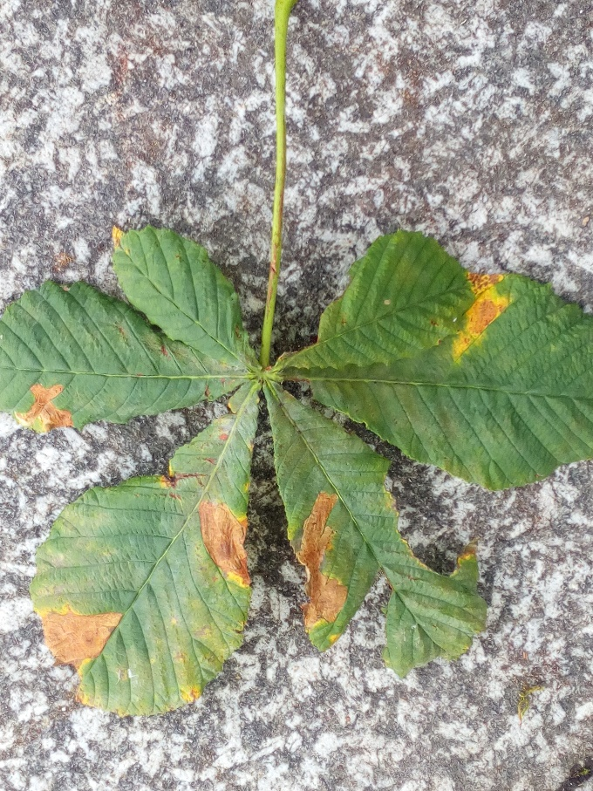

das Blatt

Foto: Danaida

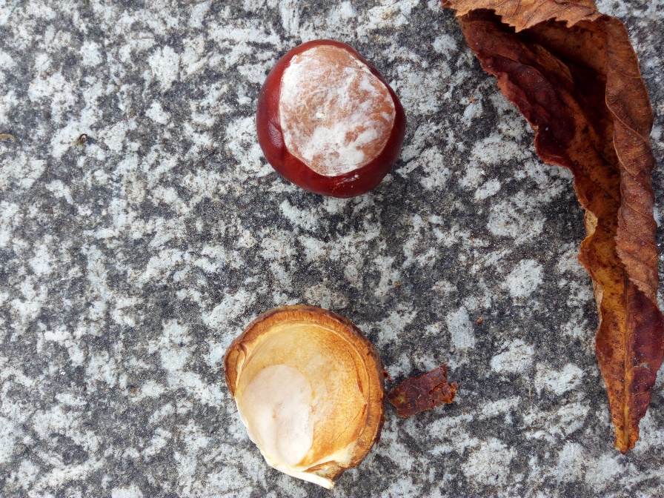

die Frucht

Foto: Danaida

8 Kastanien

|  |  |
| --- | --- |
| 1 | 5 |
| 2 | 6 |
| 3 | 7 |
| 4 | 8 |

**300 ml Wasser**



1l = 1000ml

l = Liter

ml = Milliliter

Mil li li ter



**Videoanleitung:**

**Link:**

<https://bit.ly/2fX9NHz>